LAPORAN PRAKTIKUM
DECADE COUNTER ASINKRON

LAPORAN
Disusun untuk memenuhi tugas praktikum Elektronika Digital Lanjutan

oleh :

Silfiana Dwi Nabiilah 221344028



Tanggal Percobaan: Selasa, 26 September 2023
Tanggal Penyerahan: Selasa, 03 Oktober 2023

Instruktur: 1. Ferry Satria, BSEE., M.T.
2. Rahmawati Hasanah, S.ST., M.T.

PROGRAM STUDI D4 TEKNIK TELEKOMUNIKASI JURUSAN TEKNIK ELEKTRO
POLITEKNIK NEGERI BANDUNG
2023

DAFTAR ISI

DAFTAR ISI 2
A. TUJUAN 3
B. LANDASAN TEORI 3
C. ALAT DAN BAHAN 5
D. LANGKAH KERJA 5
E. SOAL DAN HASIL 6
F. ANALISA DATA 24
G. KESIMPULAN 32
H. SARAN 32
DAFTAR PUSTAKA 33

- TUJUAN
  - Memenuhi tugas mata kuliah Elektronika Digital Lanjutan
  - Memahami prinsip kerja dari rangkaian Decade Counter Asinkron
  - Membuat rangkaian Decade Up Counter dengan 7 Segment Display
  - Membuat rangkaian Decade Down Counter dengan 7 Segment Display
  - Membuat rangkaian Decade up/down Counter dengan 7 Segment Display

LANDASAN TEORI
- Pengukuran
Pengukuran merupakan suatu kegiatan membandingkan suatu besaran
yang diukur menggunakan alat ukur dan digunakan sebagai satuan. (Setiawan, 2014).
Pengukuran merupakan proses mendapatkan informasi tentang nilai variable suatu proses atau mendapatkan informasi tentang nilai dari suatu besaran fisis.
- Pengertian Elektronika Digital Dan Gerbang Logika
Elektronika dapat diartikan sebagai suatu sistem elektronik yang dapat dihubungkan dengan sebuah sinyal digital. Elektronika digital berasal dari aljabar Boolean dan digunakan pada banyak perangkat, seperti telepon, komputer, dan sebagainya. Pada dasarnya sinyal digital memiliki sifat terputus-putus. Selain itu, sinyal digital dapat dilambangkan dengan suatu notasi aljabar 1 dan 0. Notasi 1 melambangkan terjadinya sebuah sinyal digital pada suatu benda. Sedangkan notasi 0 melambangkan tidak adanya hubungan pada suatu benda. Elektronika digital dikenal dengan sebutan lain yaitu rangkaian digital. Penyusun dari rangkaian digital disebut dengan gerbang logika. Biasanya gerbang logika menjalankan operasi logika pada satu atau lebih masukan serta menghasilkan keluaran yang tunggal.
Gerbang logika memiliki beberapa bagian, yaitu resistor, transistor, dan dioda. Ketiga bagian tersebut akan melakukan operasi sederhana atau operasi kompleks dengan menggabungkan beberapa gerbang logika. Pada gerbang logika terdapat bagian yang bernama sirkuit terpadu (IC). IC memiliki fungsi untuk membatasi jumlah maksimum yang ada di gerbang logika. Sebelum adanya peningkatan pada sirkuit terpadu (IC), jumlah gerbang logika yang dibutuhkan pada elektronik digital sangat sedikit.
- Pengertian Counter pada rangkaian Flip-Flop
Counter juga disebut pencacah atau penghitung yaitu rangkaian logika sekuensial yang digunakan untuk menghitung jumlah pulsa yang diberikan pada bagian masukan. Counter digunakan untuk berbagai operasi aritmatika, pembagi frekuensi, penghitung jarak (odometer), penghitung kecepatan (spedometer), yang pengembangannya digunakan luas dalam aplikasi perhitungan pada instrumen ilmiah, kontrol industri, komputer, perlengkapan komunikasi, dan sebagainya.
Counter tersusun atas sederetan flip-flop yang dimanipulasi sedemikian rupa dengan menggunakan peta Karnough sehingga pulsa yang masuk dapat dihitung sesuai rancangan. Dalam perancangannya counter dapat tersusun atas semua jenis flip-flop, tergantung karakteristik masing-masing flip-flop tersebut.
Dilihat dari arah cacahan, rangkaian pencacah dibedakan atas pencacah naik (Up Counter) dan pencacah turun (Down Counter). Pencacah naik melakukan cacahan dari kecil ke arah besar, kemudian kembali ke cacahan awal secara otomatis. Pada pencacah menurun, pencacahan dari besar ke arah kecil hingga cacahan terakhir kemudian kembali ke cacahan awal.
- Rangkaian BCD Counter
Rangkaian Asinkron BCD Counter adalah rangkaian digital ynag berfungsi melakukan proses penghitungan data input dan memeberikan output data penghitungan tersebut dalam format data BCD (Binary Coded Decimal) secara asynchronous (tidak sinkron/tidak simultan). Teknik penghitungan pada Asinkron BCD Counter adalah menghitung secara serial yaitu secara bertahap dimana data output flip-flop pertama sebagai data input flip-flop kedua dan data output flip-flop kedua sebagai data input flip-flop ketiga dan output data flip-flop ketiga sebagai data input flip-flop ke empat dan seterusnya.
Pada dasarnya decade counter berlaku hitungan yang bersifat satuan, puluhan, ratusan dst. Jika counter itu menghitung dari 0-9 maka counter itu disebut 1 decade. Jika counter itu menghitung satuan juga puluhan misalnya 0-99 maka counter tersebut disebut 2 decade. Pada kelipatan decade counter, posisi LSD berfungsi sebagai posisi satuan. Posisi selanjutnya berfungsi sebagai puluhan, ratusan, ribuan, dst. Untuk membuat counter puluhan, clocknya mengambil dari MSD satuan. Begitu juga dengan counter ratusan, clocknya mengambi dari MSD puluhan atau decade sebelumnya.dst.
Rangkaian BCD Counter merupakan aplikasi dari counter modulus 10, yang dapat kita rancang menggunakan D-FF atau JK-FF. Rangkaian BCD Counter juga dapat dirancang menggunakan IC 74LS90 atau IC 74LS93. IC74LS90 mencacah dari satu sampai sembilan (modulus 10) sedangkan IC74LS93 mencacah dari satu sampai 15 (modulus 16).
- Rangkaian BCD Decade Counter Asinkron
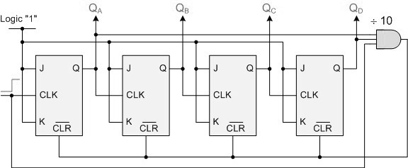
Proses counter pada rangkaian Asinkron BCD Decade Counter adalah menghitung data clock secara serial dimana data clock adalah input JK-FF pertama kemudian output JK-FF pertama sebagai clock JK-FF kedua dan output JK-FF kedua sebagai clock JK-FF ketiga dan output JK-FF ketiga sebagai clock JK-FF kempat kemudian pada hitungan ke sepuluh (decade) secara otomatis output conter direset kembali ke NOL (0000) menggunakan gerbang NAND 3 input yang mendapat input data HIGH dari data BCD 9 (1001) sehingga data output maksimum adalah BCD 9 (1001). Rangkaian Asynchronous BCD Decade Counter hanya menghitung sebanyak 10 kali hitungan dengan output data BCD 0 (0000) hingga BCD 9 (1001) seperti pada tabel dan timing diagram berikut :
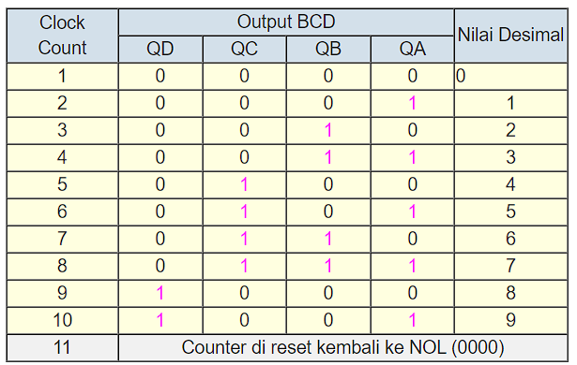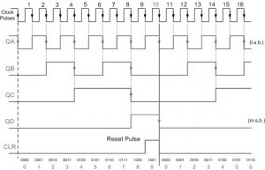
Setiap 10 kali hitungan maka rangkaian Asinkron BCD Decade Counter diatas akan direset atau dipaksa kembali ke nilai awal lagi BCD 0 (0000). Dimana output rangkaian Asynchronous BCD Decade Counter dengan JK-FF diatas adalah data BCD 0 (0000) sampai BCD 9 (1001).

ALAT DAN BAHAN
  - Power Supply 1 buah
  - Proto Board 1 buah
  - Multimeter Digital 1 buah
  - IC : 7413, 7474, 7447, 7420, 7208
  - Kabel Jumper
  - Resistor 100Ω, 330Ω, dan 1KΩ
  - Kapasitor 470uf
  - Potensiometer 5KΩ
  - Seven Segment display (Anode)

LANGKAH KERJA
  - Siapkan semua alat dan bahan yang diperlukan.
  - Nyalakan power supply dan pastikan tegangan yang mengalir sebesar 5V.
  - Siapkan Proto Board dan mulai susun rangkaian menggunakan kabel jumper.
  - Mulai Menyusun rangkaian diatas protoboard sesuai dengan skema yang dibuat.
  - Memastikan rangkaian yang disusun diatas papan percobaan sudah benar dengan membuktikan dengan tabel kebenarannya.
  - Merangkai rangkaian dimulai dari rangkaian 1 sampai dengan rangkaian 3.

SOAL DAN HASIL
- Rangkaian Decade Up dan Down Counter dengan 7 Segment Display
- Rangkaian Decade Down Counnter dengan 7 Segment Display
Decade Up Counter |  |  | Decade Down Counter
Input (Clk) | Output | Rangkaian | Input (Clk) | Output | Rangkaian
1 | 0 | 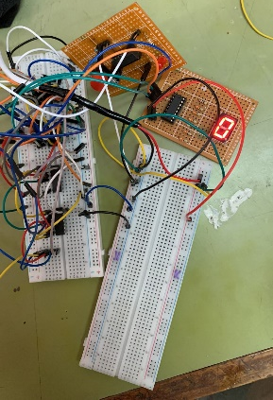 | 1 | 0 | 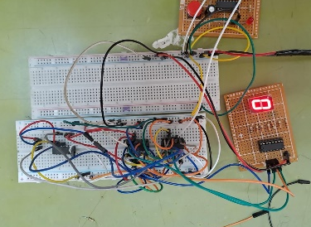
1 | 1 | 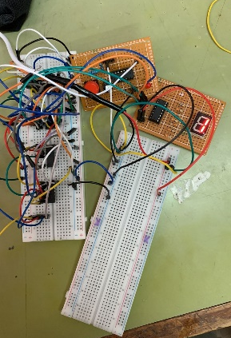 | 1 | 9 | 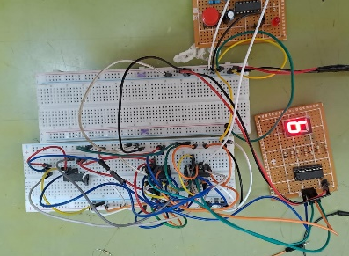
1 | 2 | 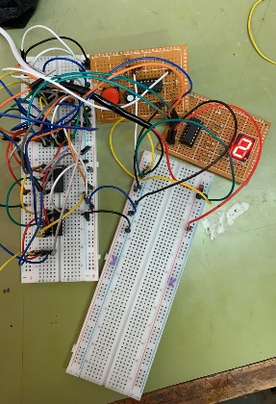 | 1 | 8 | 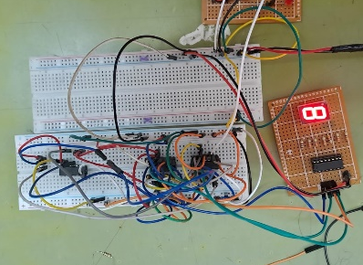
1 | 3 | 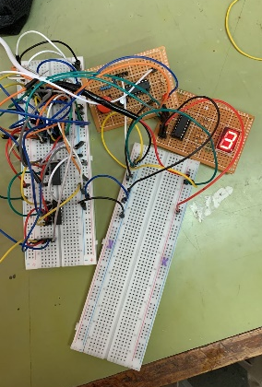 | 1 | 7 | 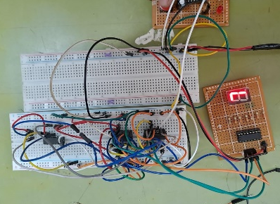
1 | 4 | 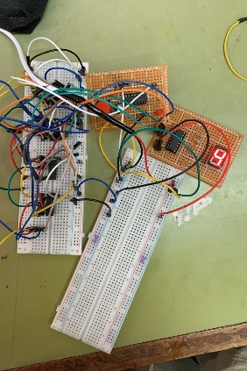 | 1 | 6 | 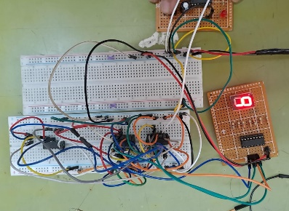
1 | 5 | 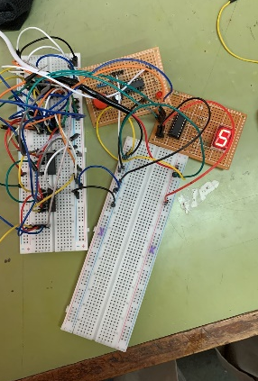 | 1 | 5 | 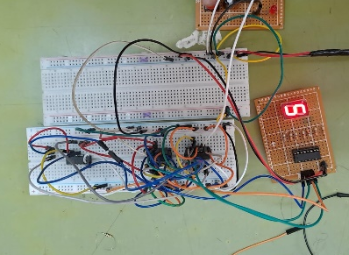
1 | 6 | 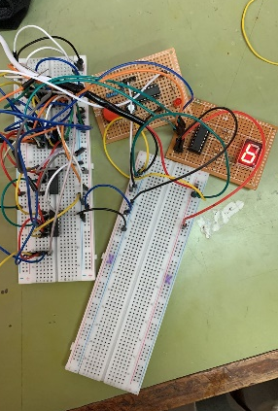 | 1 | 4 | 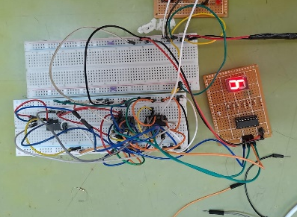
1 | 7 | 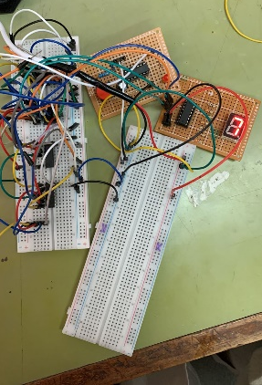 | 1 | 3 | 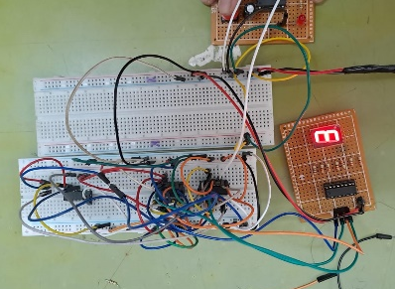
1 | 8 | 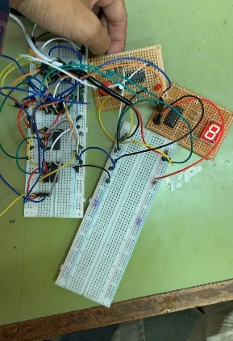 | 1 | 2 | 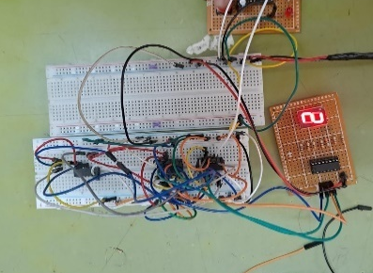
1 | 9 | 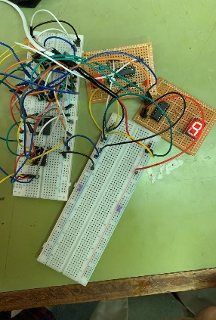 | 1 | 1 | 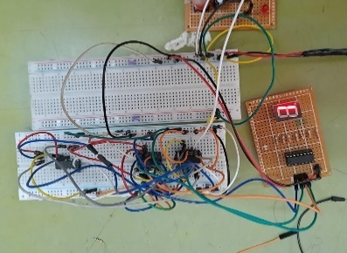

- Rangkaian Decade Up/Down Counter dengan 7 Segment Display

Decade Up Counter |  |  |  |  | Decade Down Counter
Input (Clk) | MOD | Output | Rangkaian | Input (Clk) | MOD | Output | Rangkaian
1 | 0 | 0 | 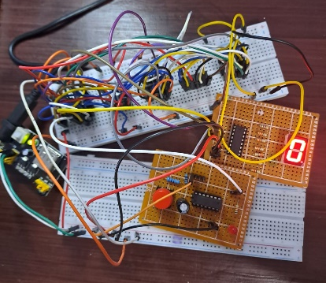 | 1 | 1 | 0
1 | 0 | 1 | 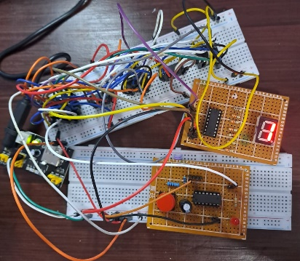 | 1 | 1 | 9 | 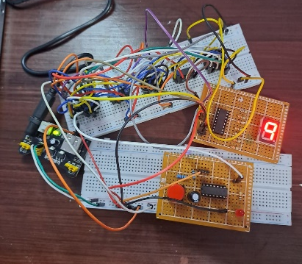
1 | 0 | 2 | 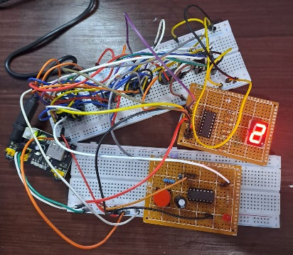 | 1 | 1 | 8 | 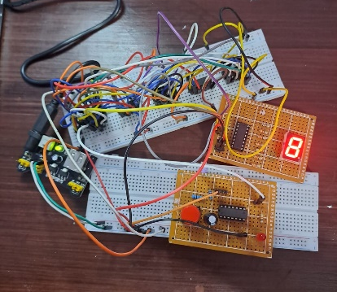
1 | 0 | 3 | 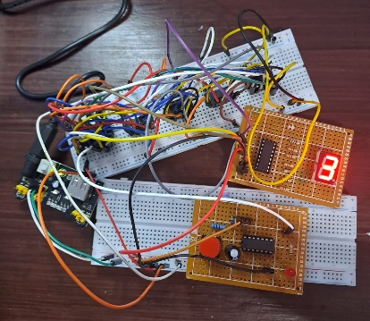 | 1 | 1 | 7 | 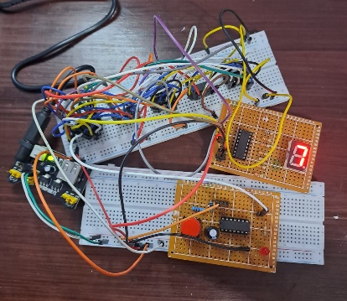
1 | 0 | 4 | 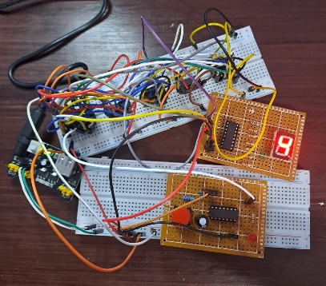 | 1 | 1 | 6 | 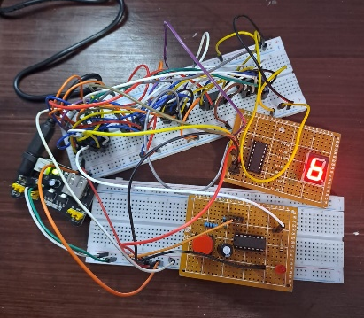
1 | 0 | 5 | 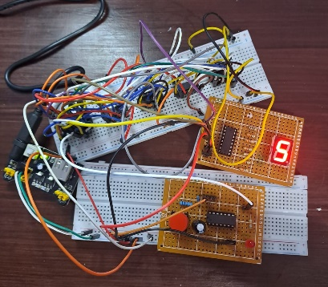 | 1 | 1 | 5
1 | 0 | 6 |  | 1 | 1 | 4
1 | 0 | 7 |  | 1 | 1 | 3
1 | 0 | 8 |  | 1 | 1 | 2
1 | 0 | 9 |  | 1 | 1 | 1

ANALISA DATA
Pada pratikum kali ini dilakukan pembuktian tabel kebenaran Rangkaian Decade Counter Asinkron dengan cara menganalisa menyala atau tidaknya LED yang terpasang secara tepat sesuai dengan teori yang disampaikan. Setelah menyiapkan peralatan yang diperlukan dan membuat rangkaian seperti yang diintruksikan, Maka dihasilkan beberapa hasil sebagai berikut :
- Rangkaian Decade Up dan Down Counter (D-FF)
Input | Output
Clock | Up | Down
1 | 0 | 0
1 | 1 | 9
1 | 2 | 8
1 | 3 | 7
1 | 4 | 6
1 | 5 | 5
1 | 6 | 4
1 | 7 | 3
1 | 8 | 2
1 | 9 | 1
Pada rangkaian Decade Up dan Counter (D-FF) ini dibangun oleh rangkaian D-FF dengan IC 7474. Pada rangkaian ini seharusnya penggunaan clock adalah clock otomatis, namun dikarenakan satu dan lain hal kelompok saya menggunakan clock manual yang inputannya dibantu menggunakan potensiometer untuk membantu mengatur cepat dan lambatnya perpindahan dari 1 output ke output lainnya.
Yang membedakan rangkaian Decade Up Counter dan Decade Down Counter ini adalah hasil output an yang keluar dari 7 Segment Display nya. Jika pada rangkaian Decade Up Counter akan menghitung naik dimulai dari 0,1,2,3,4,5,6,7,8,9 sedangkan jika pada rangkaian Decade Down Counter akan menghitung turun yaitu dimulai dari 0,9,8,7,6,5,4,3,2,1. Jumlah output an yang dihasilkan sebanyak 10, hal ini yang menyebabkan rangkaian disebut rangkaian Decade Counter atau yang biasa disebut dengan rangkaian Modulo 10.

Yang membedakan rangkaian Up dan Down dengan rnagkaian sebelumnya yaitu penambahan IC 7420 dan penempatan nilai clr dan pr pada IC 7474. Penggunaan IC 7420 ini yang mempengaruhi rangkaian agar ketika output sudah sampai hitungan 9 tidak akan melanjutkan ke hitungan 10, melainkan akan kembali pada hitungan 0.
Penggunaan IC 7420 ini mempermudah pembuatan rangkaian, dikarena mempersingkat IC, jika biasanya menggunakan IC 7408 memerlukan 2 buah output maka jika pada IC 7420 hanya memerlukan 1 buah output saja.
Decade Up Counter |  |  |  |  | Decade Down Counter
Q3 | Q2 | Q1 | Q0 | Output | Q3 | Q2 | Q1 | Q0 | Ouput
0 | 0 | 0 | 0 | 0 | 0 | 0 | 0 | 0 | 0
0 | 0 | 0 | 1 | 1 | 1 | 0 | 0 | 1 | 9
0 | 0 | 1 | 0 | 2 | 1 | 0 | 0 | 0 | 8
0 | 0 | 1 | 1 | 3 | 0 | 1 | 1 | 1 | 7
0 | 1 | 0 | 0 | 4 | 0 | 1 | 1 | 0 | 6
0 | 1 | 0 | 1 | 5 | 0 | 1 | 0 | 1 | 5
0 | 1 | 1 | 0 | 6 | 0 | 1 | 0 | 0 | 4
0 | 1 | 1 | 1 | 7 | 0 | 0 | 1 | 1 | 3
1 | 0 | 0 | 0 | 8 | 0 | 0 | 1 | 0 | 2
1 | 0 | 0 | 1 | 9 | 0 | 0 | 0 | 1 | 1
Timing diagram rangkaian Decade Up dan Down Counter dengan 7 Segment Display dapat dilihat pada gambar dibawah ini :

- Rangkaian Decade Up/Down Counter (D-FF)
Saat Mod = 0 |  |  |  |  | Saat Mod = 1
Q3 | Q2 | Q1 | Q0 | Output | Q3 | Q2 | Q1 | Q0 | Ouput
0 | 0 | 0 | 0 | 0 | 0 | 0 | 0 | 0 | 0
0 | 0 | 0 | 1 | 1 | 1 | 0 | 0 | 1 | 9
0 | 0 | 1 | 0 | 2 | 1 | 0 | 0 | 0 | 8
0 | 0 | 1 | 1 | 3 | 0 | 1 | 1 | 1 | 7
0 | 1 | 0 | 0 | 4 | 0 | 1 | 1 | 0 | 6
0 | 1 | 0 | 1 | 5 | 0 | 1 | 0 | 1 | 5
0 | 1 | 1 | 0 | 6 | 0 | 1 | 0 | 0 | 4
0 | 1 | 1 | 1 | 7 | 0 | 0 | 1 | 1 | 3
1 | 0 | 0 | 0 | 8 | 0 | 0 | 1 | 0 | 2
1 | 0 | 0 | 1 | 9 | 0 | 0 | 0 | 1 | 1
Pada rangkaian Decade Up / Down Counter (D-FF) ini dibangun oleh rangkaian D-FF dengan IC 7474. Pada rangkaian ini seharusnya penggunaan clock adalah clock otomatis, namun dikarenakan satu dan lain hal kelompok saya menggunakan clock manual yang inputannya dibantu menggunakan potensiometer untuk membantu mengatur cepat dan lambatnya perpindahan dari 1 output ke output lainnya.
Yang membedakan rangkaian Decade Up dan Down Counter dengan rangkaian Decade Up / Down Counter ini adalah hasil output an yang keluar dari 7 Segment Display nya. Jika pada rangkaian Decade Up dan Down Counter akan menghitung naik dan secara manual dengan harus merubah terlebih dahulu rangkaian nya, sedangkan pada rangkaian Decade Up / Down Counter secara otomatis berubah.
Perihal perhitungan output yang dihasilkan tidak memiliki perbedaan, yaitu jika saat kondisi Up Counter maka output akan menghitung naik dimulai pada output bernilai 0, 1, 2, 3, 4, 5, 6, 7, 8, dan 9. Sedangkan pada kondisi Down Counter maka output akan menghitung mundur dimulai pada output bernilai 0, 9, 8, 7, 6, 5, 4, 3, 2, dan 1.
Penggunaan IC 7420 dan IC 7408 ini mempermudah pembuatan rangkaian, dikarena mempersingkat rangkaian sehingga dapat dengan otomatis menjadikan rangkaian bersifat Up / Down Counter.

KESIMPULAN
Praktikum dengan judul Decade Counter Asinkron menggunakan Resistor, Protoboard, voltmeter digital, Kabel jumper dan dibantu dengan Power Supply sebagai penginput tegangan menghasilkan kesimpulan sebagai berikut :
- Setiap keluaran pertama up counter ataupun down counter akan bernilai 0.
- Jika menginginkan rangkaian terhubung dengan octal binary counter, maka diperlukan IC tambahan dengan nomor 7447 dan 7 segment display.
- Yang menjadi pembeda utama pada rangkaian decade up counter, decade down counter, dan decade up/down counter adalah hasil keluarannya.
- Jika pada rangkaian decade up counter keluaran ouput akan menghitung naik secara berurutan yaitu 0, 1, 2, 3, 4, 5, 6, 7, 8, dan 9 lalu kembali lagi pada nilai 0. Pada rangkaian decade up counter ini tidak diperlukan IC 7486 (ex-or) dikarenakan tidak diperlukannya MOD.
- Jika pada rangkaian decade down counter keluaran output akan menghitung turun secara berurutan yaitu 0, 9, 8, 7, 6, 5, 4, 3, 2, dan 1 lalu kembali lagi pada nilai 0. Sama hal nya dengan rangkaian decade up counter, pada rangkaian decade down counter ini tidak diperlukan IC 7486 (ex-or) dikarenakan tidak diperlukannya MOD.
- Sedangkan pada rangkaian decade up/down counter ini diperlukan IC 7486 (ex-or) karena diperlukannya MOD. Untuk membuat MOD pada suatu rangkaian dapat menggunakan gerbang EX-OR dengan nomor IC 7486. Dengan cara mengabungkan setiap kaki-kaki duanya.
- Pada kondisi nilai MOD = 0 maka rangkaian akan bersifat up counter yaitu kondisi rangkaian akan menghitung naik, sedangkan pada saat kondsi nilai MOD = 1 maka rangkaian akan bersifat down counter yaitu kondisi rangkaian akan menghitung turun.

SARAN
Saran saya dalam melakukan praktikum flip-flop ini yaitu memastikan membaca kaki-kaki pada gate IC yang digunakan, karena kesalahan kaki pada gate IC sangat mempengaruhi keberhasilan rangkaian. Selain itu, kesalahan kaki pada gate IC akan menimbulkan kerusakan pada IC. Untuk menjaga IC agar tetap bagus dapat dilakukan pencabutan IC dengan lebih hati-hati.

DAFTAR PUSTAKA
Gramedia Blog. 2020. “Gerbang Logika”. (Diakses pada 28 September 2023). Available : https://www.gramedia.com/literasi/gerbang- logika/
Studi Elektronika. 2019. “Gerbang Logika”. (Diakses pada 28 September 2023). Available : https://www.webstudi.site/2019/10/IC-Gerbang-Logika.html
Elektronika Dasar. 2023, Maret. “Asinkron BCD Decade Counter”. (Diakses pada 28 September 2023). Available : https://elektronika-dasar.web.id/asynchronous-bcd-decade-counter/

